项目需求
第一部分：项目一览表
名称 | 分包 | 项目预算  合计(万元) | 是否接受进口货物或境外服务商
北京大学第三医院2023年度离退休人员节日(元旦、春节、劳动节、国庆节)慰问品和防暑降温用品采购项目 | 本项目不分包 | 101.76 | 不接受

第二部分：项目需求
- 采购内容及要求
1、慰问品分3次进行发放；慰问品拟采购数量分别为1060份，结算时以实际发放数量为准。
2、供货商若提供其它品牌产品，需在附件3 首次响应分项报价表中写明所投产品的产地、质量标准、技术等级等内容，如有偏离应明确写出具体的技术内容并提供相关证明材料证明其满足或优于本技术要求（证明材料包括但不限于具体指标内容的检验检测报告、生产厂家证明材料、与现有技术指标的比对情况并加盖生产厂家公章），否则评审现场将均视为负偏离。
- 参选文件中应提供参选产品的图片等材料。
4、 供货商所投其它品牌产品应为市场中主流产品，即可在各大超市、淘宝、京东、亚马逊等平台中检索到的产品。
- 具体技术要求
项目 | 打包  要求 | 名称  （品种） | 规格 | 数量  （份） | 技术要求（等级） | 参考 品牌 | 参考  图片
第一期慰问品  （2023年1月15日前发放完成） | 外包装标签：2023年元旦慰问（花生油、  稻花香大米);春节慰问(雪花粉、每日坚果)及客服电话北医三院离退办 | 花生油 | 5升/桶 | 1060 | 质量等级:5S一级  加工工艺：压榨  生产许可证号：  SC10237068200015 | 鲁花 | 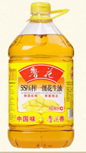
 |  | 五常稻花香2号大米 | 5Kg/袋  （真空包装） | 1060 | 执行标准：  GB/T 19266  生产许可证号：  SC10123018402655  产地： 黑龙江 | 中粮  福临门 | 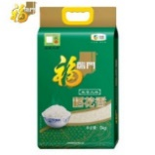
 |  | 雪花粉  (小麦粉) | 5kg/袋 | 1060 | 执行标准:  Q/NHFS0001S  生产许可证:  SC10115080200355  商品产地：内蒙古巴彦淖尔市 | 河套 | 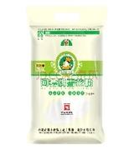
 |  | 每日坚果  （30天装） | 750g/盒 | 1060 | 执行标准：  Q/FJDF 0003S  生产许可证号：  SC12432012400284 | 三只松鼠 | 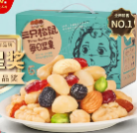

项目 | 打包  要求 | 名称  （品种） | 规格 | 数量  （份） | 技术要求（等级） | 参考  品牌 | 参考  图片
第二期慰问品  （2023年4月15日前发放完成） | 外包装标签：2023年五一慰问（雪花粉、稻花香大米、洗衣液);防暑降温慰问(枸杞、菊花茶)及客服电话北医三院离退办 | 雪花粉  (小麦粉) | 5kg/袋 | 1060 | 执行标准:  Q/NHFS0001S  生产许可证:  SC10115080200355  商品产地：内蒙古巴彦淖尔市 | 河套 | 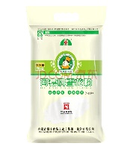
 |  | 五常稻花香2号大米 | 5Kg/袋  （真空包装） | 1060 | 执行标准：  GB/T 19266  生产许可证号：  SC10123018402655  产地： 黑龙江 | 中粮  福临门
 |  | 洗衣液 | 3Kg/瓶 | 1060 | 香型：薰衣草  深层洁净；亮白增艳；低泡易漂；低粘速溶；护衣护色，不刺激皮肤  执行标准：QB/T 1224 | 蓝月亮 | 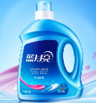
 |  | 特级头茬枸杞 | 便携独立包装枸杞子250g*2袋 | 1060 | 质量等级：特级头茬  免洗枸杞  便携独立包装  产地：宁夏中宁县 | 宁安堡 | 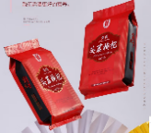
 |  | 金丝  皇菊 | 50朵、独立包装 | 1060 | 执行标准:GH/T1091-2014  生产许可证号:  SC11436042410928 | 菊芝  韵 | 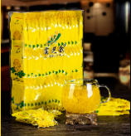

项目 | 打包  要求 | 名称  （品种） | 规格 | 数量  （份） | 技术要求（等级） | 参考  品牌 | 参考  图片
第三期慰问品  （2023年9月15日之前完成） | 外包装标签：2023年国庆节慰问（木耳、花生油、  稻花香大米  )及客服电话北医三院离退办 | 原木黑木耳 | 150g/桶 | 1060 | 执行标准：  GB7096  生产许可证号:  SC11633118100022 | 中粮山萃 | 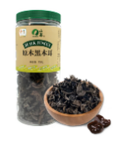
 |  | 花生油 | 5升/桶 | 1060 | 质量等级:5S一级  加工工艺：压榨  生产许可证号：  SC10237068200015 | 鲁花 | 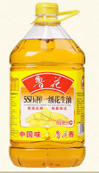
 |  | 五常稻花香2号大米 | 5Kg/袋  （真空包装） | 1060 | 执行标准：  GB/T 19266  生产许可证号：  SC10123018402655  产地： 黑龙江 | 中粮  福临门

- 服务要求
职工节日慰问品采购项目：由医院离退休办统一提供个人的配送地址及联系方式，供货商按指定时间、地点配送。
1、配送范围：限北京市内（包含部分远郊区县配送）。
2、配送时限：元旦及春节物品在2023年1月15日前配送完成，劳动节及防暑降温物品在2023年4月15日前配送完成，国庆节物品在2023年9月15日前配送完成。
3、产品质量不符合要求或配送过程中出现丢失、损坏以及产品的质量问题均由供货商负责，并有专人负责售后服务。采购人会员通过口头、电话等形式提出退换货品申请后的5天之内，供货商必须完成退换服务。
4、供货商的后台能够随时统计、查找、提供订单详情，根据采购人要求定期或不定期统计、反馈慰问品发放情况。
5、产品的生产日期必须保证在发放之日前的近三个月内。
6、供货商应为本项目配备专门的售后服务团队，评审时将综合考虑供货商信誉、供货能力、服务能力、配送能力（快递公司优先顺丰、京东、德邦）等综合情况进行评标。
7、慰问品需配送到户，不得放在蜂巢等其它自提点。
8、关于结账，在配送日期截止后的10个工作日内，供货商根据实际发放货品数量提供正式发票，供货商出具发票须符合国家相关规定；采购人以支票或汇款的形式支付相应货款。如因供货商产品、配送服务出现问题，导致我院职工收货延迟，则相应的结账日期延迟。如遇国家法定节日假日或其他特殊情况，采购人与供货商协商具体结账日期。
9、 其它要求：供货商需根据配送套餐内容提供统一的纸质包装箱，将慰问品妥善包装后进行配送。并在包装箱外醒目位置粘贴标签，内容包括节日名称、箱内物品明细、客服电话，落款为北医三院离退休办。元旦物品和春节物品应统一 一批配送并在配送物资时每份随附《离退休人员服务指南》一册（由采购人提供）；劳动节物品和防暑降温物品应统一 一批配送；国庆节物品单独配送。

